問題が報告されたとき誰に伝わるか
2 通のメール、3 つのアプリ通知、そしてそれぞれの正確な宛先。あわせて、誰にも 何も伝わらない 3 つの場面。
2026-08-18 · https://offision.com/help/ja/ticketing/who-gets-told-when-an-issue-is-reported/
チケット管理が送るのはメール 2 通とアプリ通知 3 つで、宛先は共通ではありません。
難しさはそこに尽きます。同じ出来事が経路ごとに違う人に届き、支援マネージャーは
一方には入っていて、もう一方には入っていません。
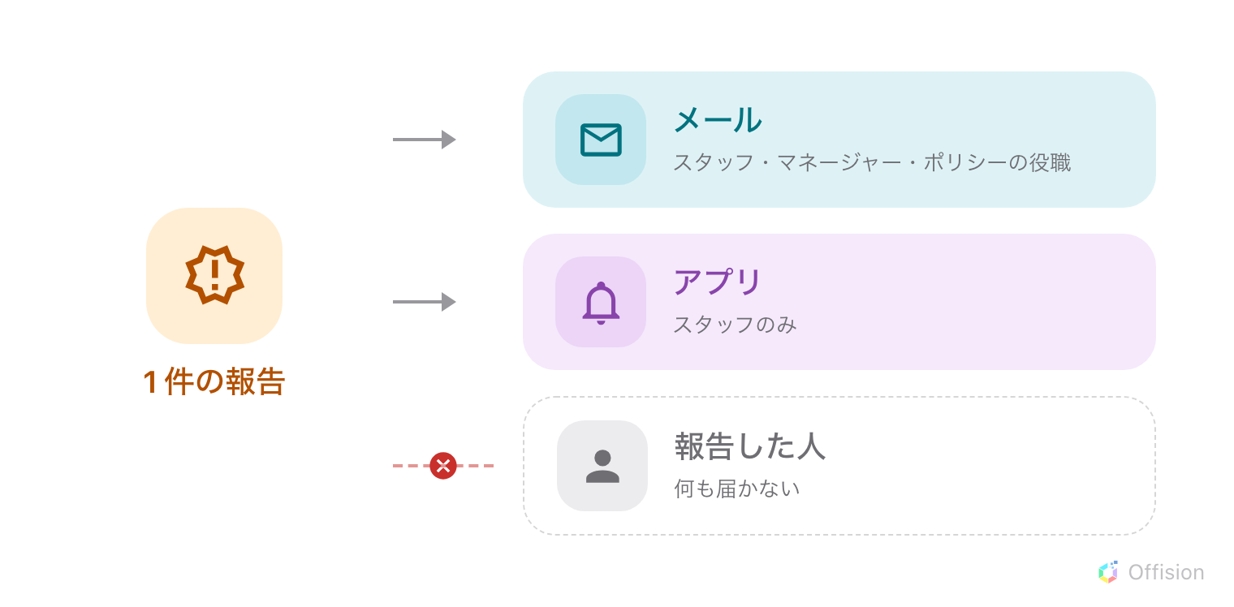
1 件の報告、宛先の異なる 2 つの経路 — そしてどちらにも入っていない報告者。

メール 2 通

新しい問題が報告されました
チケットが立った瞬間に送られます。アプリからでも、ルームパネルからでも、管理者が
問題を追加を使った場合でも同じです。
宛先は 1 点で決まります。新しいチケットにすでに担当者がいるかどうかです。
- 作成時に割り当て済み — その人だけ。
- 割り当てなし — 支援マネージャーの読み取り権限を持つ全員または
支援スタッフにいる全員。
そのうえで、どちらの場合も、報告されたリソースを対象にする
チケットポリシーが
その役職の担当者を上乗せします。
二重に該当する人 — 支援スタッフでもあり役職の担当者でもある、あるいはルームと建物の
両方で役職を持っている — にも、届くメールはちょうど 1 通です。

サポートチケットが割り当てられました
チケットが割り当てられたときに、割り当てられた本人にだけ送られます。割り当て直すと
新しい人に送られます。前の担当者には、外されたことは伝わりません。

アプリ通知 3 つ
通知 | 見る人
新しい問題が報告されました | チケットに担当者がいればその人。いなければ支援スタッフのみ
サポートチケットが割り当てられました | 割り当てられた人
新しいコメント | 報告者、担当者、すでにコメントした全員。ただしそのコメントを書いた本人を除く

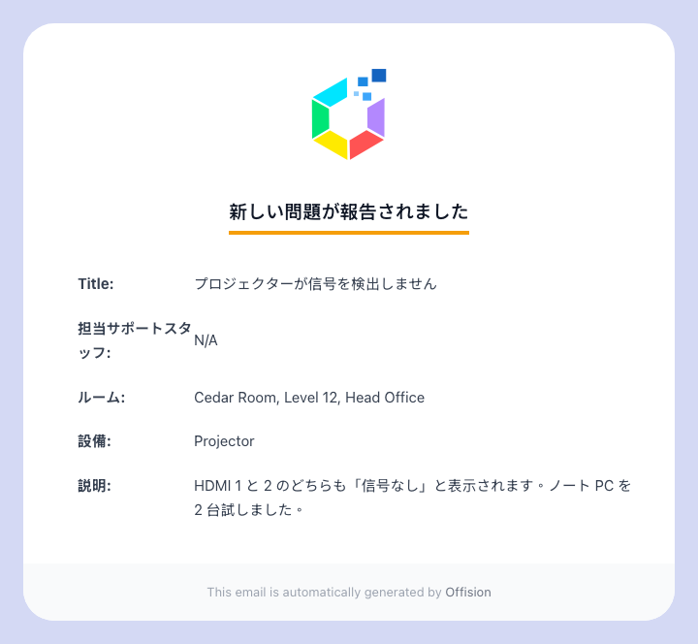
「新しい問題が報告されました」メール。
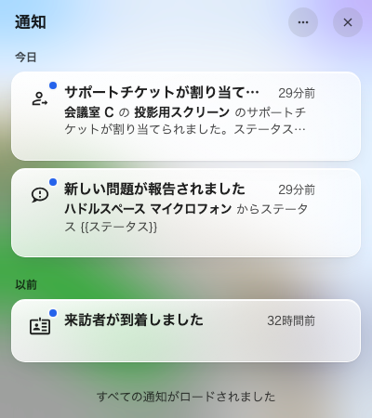
アプリに届くチケットの通知。

2 つの経路が食い違うところ
上の表のこの行は、メールの規則と並べて読んでください。問い合わせを生むのはこの 1 か所です。
割り当てのない報告は、支援マネージャーと支援スタッフにメールされます。アプリ通知は
支援スタッフにだけ届きます。
権限は持っているが支援スタッフに自分を入れていないマネージャーには、メールだけが届き、
ベルは鳴りません。そして通知が壊れていると考えます。支援スタッフに自分を追加すれば
直ります。同じ非対称のため、チケットポリシーの役職担当者にはメールだけが届き、アプリ
通知は行きません。ポリシーはメールの規則であって、それ以上のものではありません。

誰にも伝わらない 3 つの場面
- 状態の変更。 処理中・処理済み・完了へ動かしても、誰にも、いつでも、何も送られません。
報告した人にもです。待っている人がいるなら、代わりにコメントしてください。
- まとめての変更。 同じことが、件数分だけ起きません。
- 報告されたこと。 報告した本人は、自分の報告についてどちらの経路にも入っていません。
報告者に戻る道はコメントだけ:
コメントは、報告した人に届く唯一のものです。アプリの中だけで、コメントのメールはありません。
だからアプリから報告した人には届き、パネルから報告した人には届きません。

報告者が代わりに見られるもの
アプリから報告した人は、報告された問題フィルターで自分のチケットを追いかけます。
最新の状態と、コメントのやり取りが見られます。それが想定された経路で、メールがないことが
穴ではない理由です。
ルームパネルからの報告にはその経路がありません。多くが匿名で、報告者が戻ってくる画面にも
結び付いていないため、送ったら終わりとして設計されています。
パネルからの報告を参照してください。

